人工智能Project2指南

一、α-β剪枝

1.后续遍历的深度优先搜索;

2.回溯时先更新节点α和β值，再更新节点的值;

3.向下遍历时需要传递α和β的值;

4.α $≤$ β时，搜索停止。

二、Question1：Reflex Agent

1.getAction()函数：根据评估函数的分值驱动Pacman进行移动。

2.lambda函数：定义函数的简便方法。如：

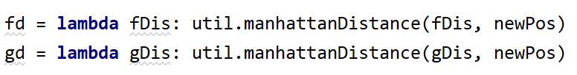

函数名称：fd; 函数输入：fDis; 函数功能：计算输入fDis与newPos距离。

3.评估函数设计原则：

吃到食物概率越高(距离越短)返回值越大；

被Ghost抓到概率越高返回值越小；

需要考虑边界条件，不能出现如返回值分母为0的情况。

三、Questione2：Minimax

将Ghost认为是Pacman的对手，且Ghost每一步都会沿着使评估函数最小的目的方向，这个问题就转化为了Minimax算法。

1.遍历顺序：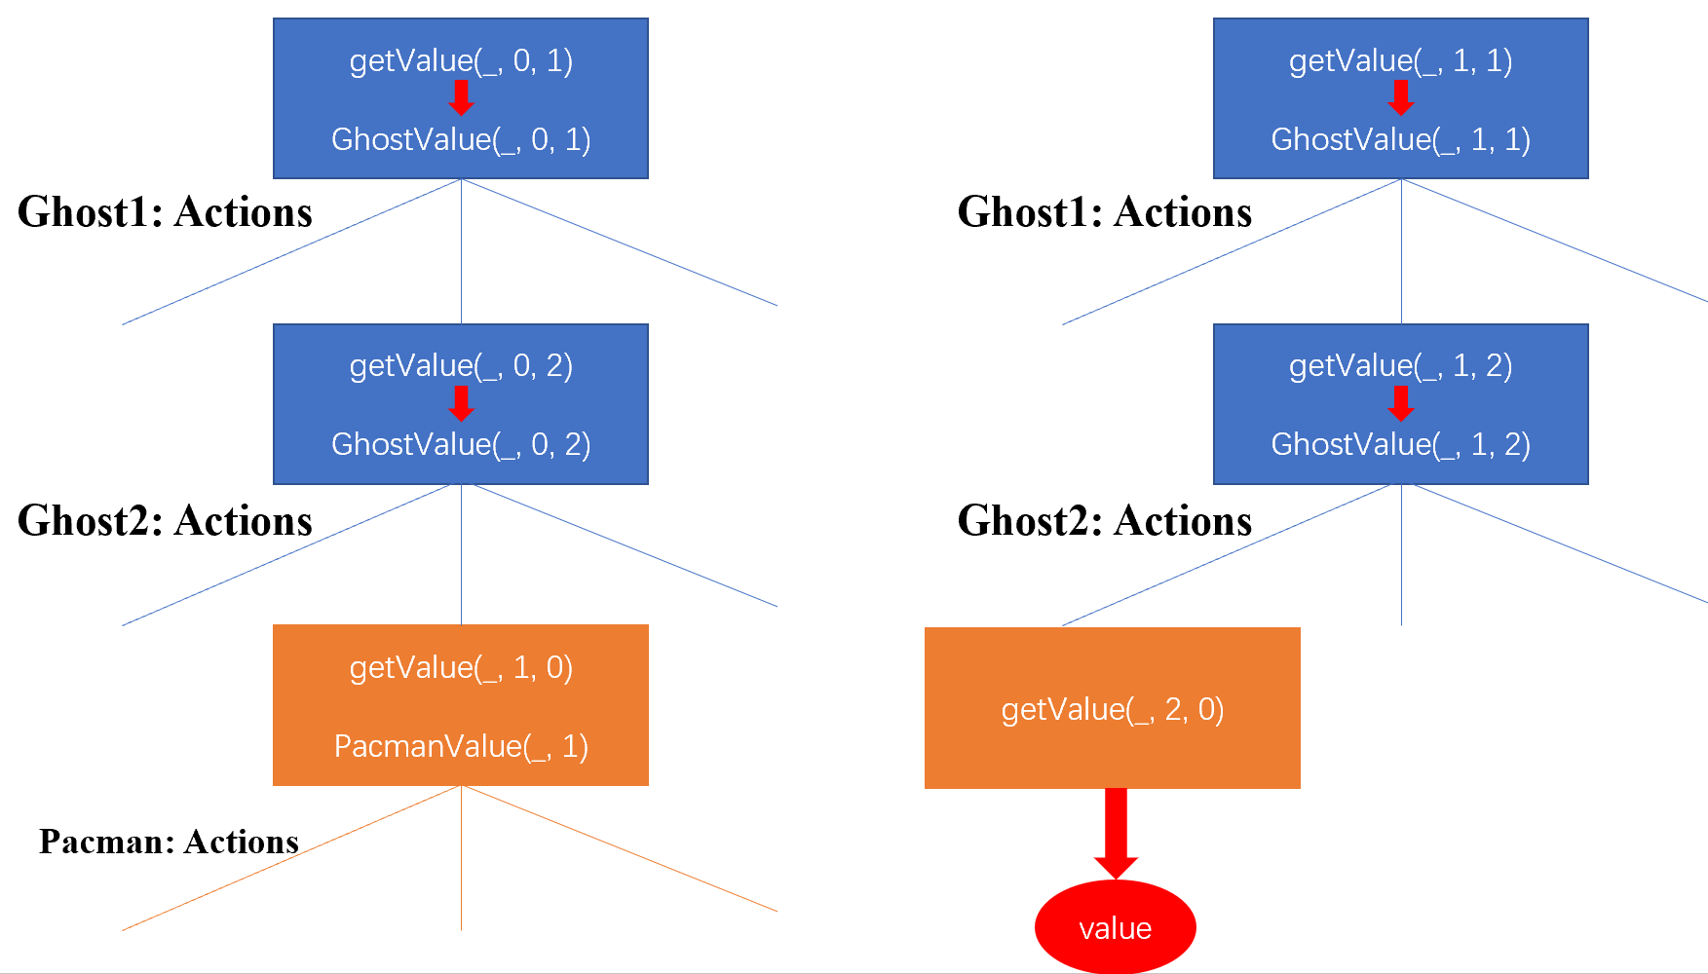

遍历顺序为：Pacman——Ghost1——Ghost2；当三个agent都完成遍历后深度+1，继续向下遍历，直到深度等于最初设定的搜索深度。

四、其余问题：

Question3：在Question2的基础上完成α-β剪枝，降低复杂度；

Question4：在Ghost不能确保每一步按照最优的方式进行时求最大期望；

Questions5：修改评估函数。

五、代码提交：

1. Due Time：2020/10/30 23:59:59，每延迟24h会使作业得分降低20%;

2. 提交方式：将multiAgents.py加入邮件附件发送至zhangyanchn@whu.edu.cn，邮件命名为：AIPacman_队伍编号_Project2。